Скамейка гимнастическая 2 м (дер. ножки) ГОСТ Р 57542-2017.
ТУ-9610-002-51879206-2009г
Руководство по эксплуатации
Скамейка гимнастическая 2 м (дер. ножки) ГОСТ Р 57542-2017.

1. Назначение.
Скамейка гимнастическая предназначена для детей младшего, среднего и старшего возраста в качестве вспомогательного оборудования, для отдыха и выполнения гимнастических упражнений при общефизической подготовке. Может использоваться в закрытых помещениях детских, учебных, спортивных и культурно-развлекательных заведений, а также в домашних условиях.

2. Техническая характеристика.
Размеры: Длина - 2000 мм; Высота - 353 мм; Ширина - 330 мм.

3. Комплектация.
1. Скамеечная плита с выступом для установки скамьи в наклонное положение | 1 шт.
2. Бревно скамьи | 1 шт.
3. Опора скамьи | 2 шт.
4. Уголок крепежный | 10 шт.
5. Саморез с полукруглой головкой 3,9х25 | 120 шт.
6. Паспорт изделия | -

4. Устройство изделия.
Скамейка представляет собой сборно-разборную конструкцию состоящую из скамеечной плиты сидения [1] , бревна скамьи [2] и опор [3]. Детали скамьи соединяются между собой с помощью уголков [4] и саморезов [5]. Доска сидения [1] покрыта лаком, края и углы скруглены с радиусом 5мм. Бревно скамьи [2] и деревянные опоры [3] покрыты лаком. Для удобства сборки на скамеечной плите [1], опорах [3] и бревне [2] имеются направляющие отметки для крепления саморезов

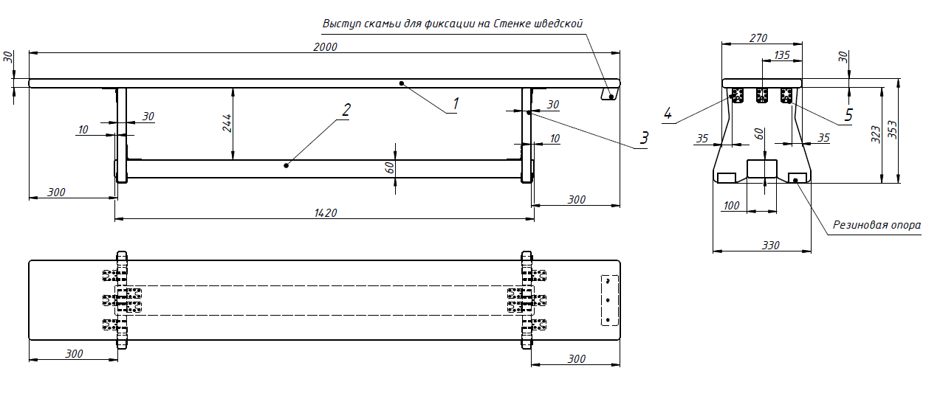
Рисунок 1

5. Установка.
Установку скамейки следует выполнять на ровную и твердую поверхность в помещении. Сборку скамейки следует осуществлять согласно схеме на рис. 1 и рис.2. с помощью саморезов [5] и уголков [4].

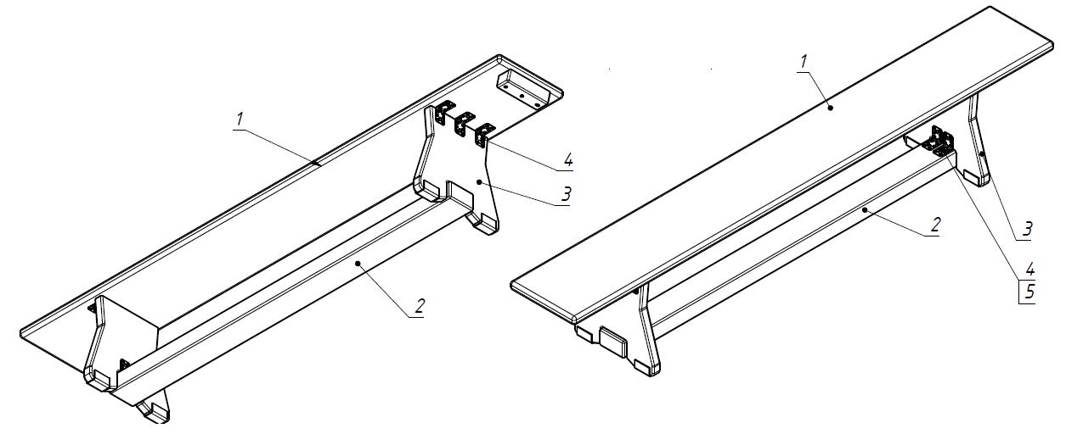
Рисунок 2

6. Указание мер безопасности.
Перед началом эксплуатации необходимо проверить все крепежные соединения, надежность и правильность установки изделия в горизонтальной и вертикальной плоскостях. При обнаружении каких либо неисправностей эксплуатацию изделия прекратить. Запрещается эксплуатация скамейки при ослабленных элементах крепления.

7. Сведения об эксплуатации, транспортировке и хранении.
Эксплуатация и транспортировка скамейки должна осуществляться в условиях, исключающих воздействие избыточной влажности, агрессивных сред, а также исключить возможность механических повреждений. Скамейка должна храниться в сухих, закрытых, проветриваемых помещениях грузоотправителя при температуре от 0 до 30^{о}С на расстоянии не менее 1м от отопительных приборов, при условии защиты изделий от прямого воздействия солнечных лучей, механических повреждений и действия агрессивных сред.

8. Свидетельство о приемке
Скамейка гимнастическая 2 м (дер. ножки) ГОСТ Р 57542-2017 признана годной к эксплуатации. Изготовитель гарантирует соответствие скамейки требованиям ТУ 9610-002-51879206-2009 при соблюдении условий эксплуатации, транспортирования и хранения. Гарантийный срок эксплуатации скамейки 12 месяцев со дня продажи. Срок службы не менее 3 лет.
Гарантия не распространяется на изделия, поврежденные при перевозке или из-за несоблюдения правил эксплуатации и хранения, приведенных в данном руководстве.

Дата изготовления _________________

Упаковщик________________________

Контролер ОТК____________________

ООО «ФСИ «Аналитика»
Юридический адрес: 443532 Самарская обл., Волжский р-он,
поселок Верхняя Подстепновка, ул. Специалистов, д. 16 Б

Тел/факс. (846)212-99-83
Электр.почта: e-mail: sales@sfsi.ru
Сайт компании: www.sfsi.ru

